**Acta del primer Sprint**

**del taller de TSP PSP (vs o +) Scrum**

Nombres: Felipe Cano, Jaime Wilchez, Sebastian Aguirre, Jhon Isaza

1. Sprint 1:
   1. Avances
      1. User Story Map

Tres historias con sus actividades, estimaciones, hitos, responsables y etiquetas respectivas diligenciadas en ZenHub.

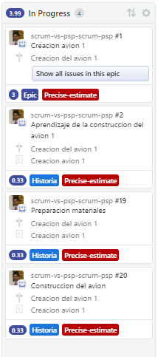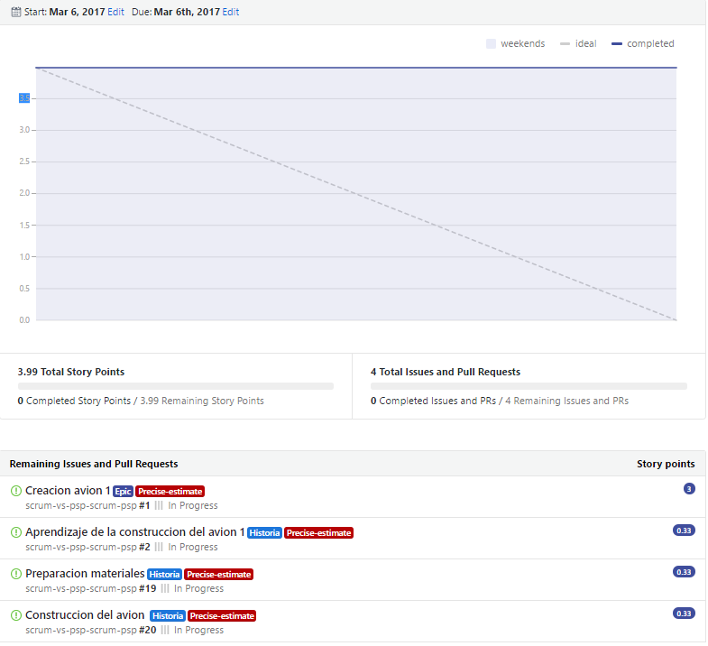

* + 1. PSP

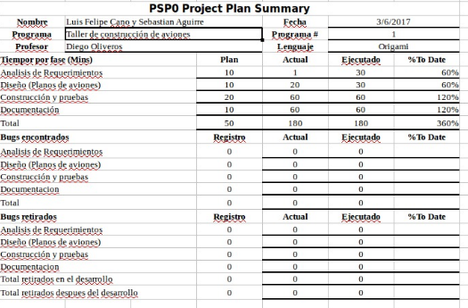

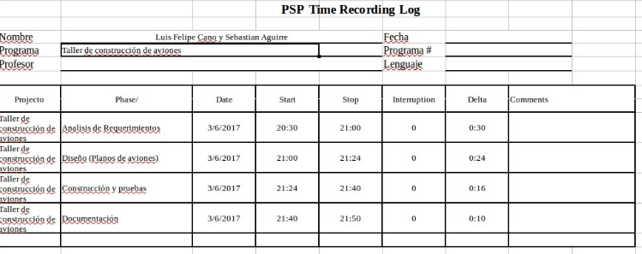

* 1. Porcentaje de avance:

|  |  |
| --- | --- |
| Story Map | 50% |
| Release planning | 0% |
| Backlog | 50% |
| Priorizar historias | 0% |
| Asignar hitos | 50% |
| Preparar Ficha PSP | 90% |
| Ejecutar Plan | 0% |

* 1. Análisis:

- El pasar por la curva de aprendizaje del uso de la herramienta Zenhub impactó en buena medida diseño del plan de trabajo.

- El equipo de trabajo no estaba completo.

- La falta de experticia en el uso de equipos MAC causo un desarrollo lento de las actividades

* 1. Plan de trabajo del próximo Sprint
     1. Terminar el story map
     2. Realizar el Realese planning
     3. Priorizar el backlog
     4. Desarrollar el plan (implementación de los aviones)

1. Sprint 2, 3, 4.
   1. Todas las historias y épicas cerradas en el CANVAN.

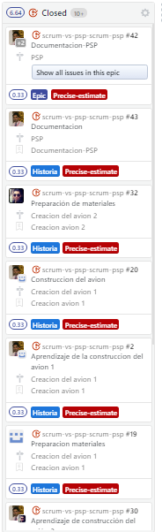

* 1. Construcción de los aviones de papel.
     1. Avión 1

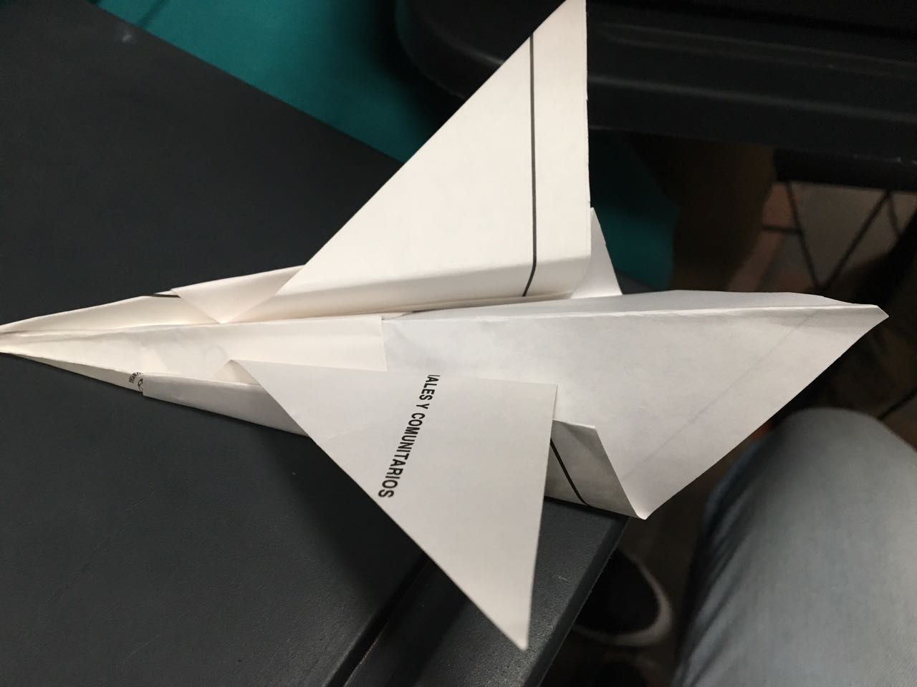

* + 1. Avión 2

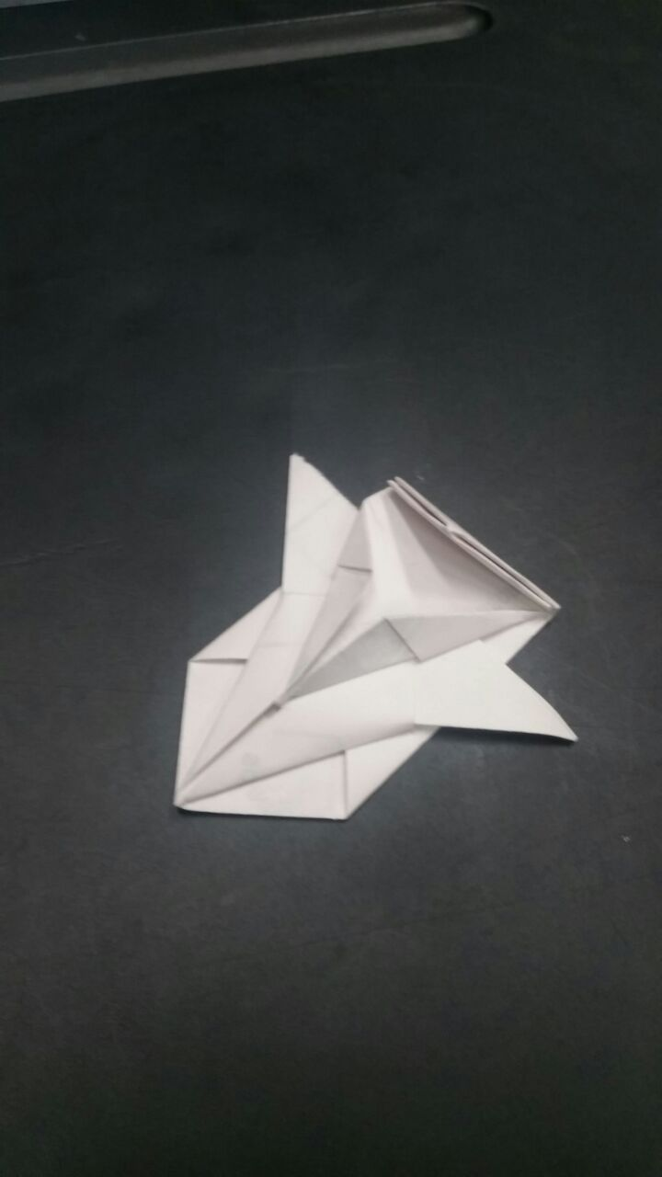

* 1. Finalización de la documentación PSP.